報道関係者各位
2020年4月23日
プレスリリース

博多どんたくの中止を受け、『来年こそは博多どんたく自宅配信祭』を開催します！

株式会社グッドラックスリー(本社：福岡市、代表取締役：井上和久、以下グッドラックスリー) は、
2020年5月5日（火）12時～15時まで、SAMURAI ch（サムライチャンネル）にて、Zoom×YouTubeライブで『来年こそは博多どんたく自宅配信祭』をライブ配信致します。

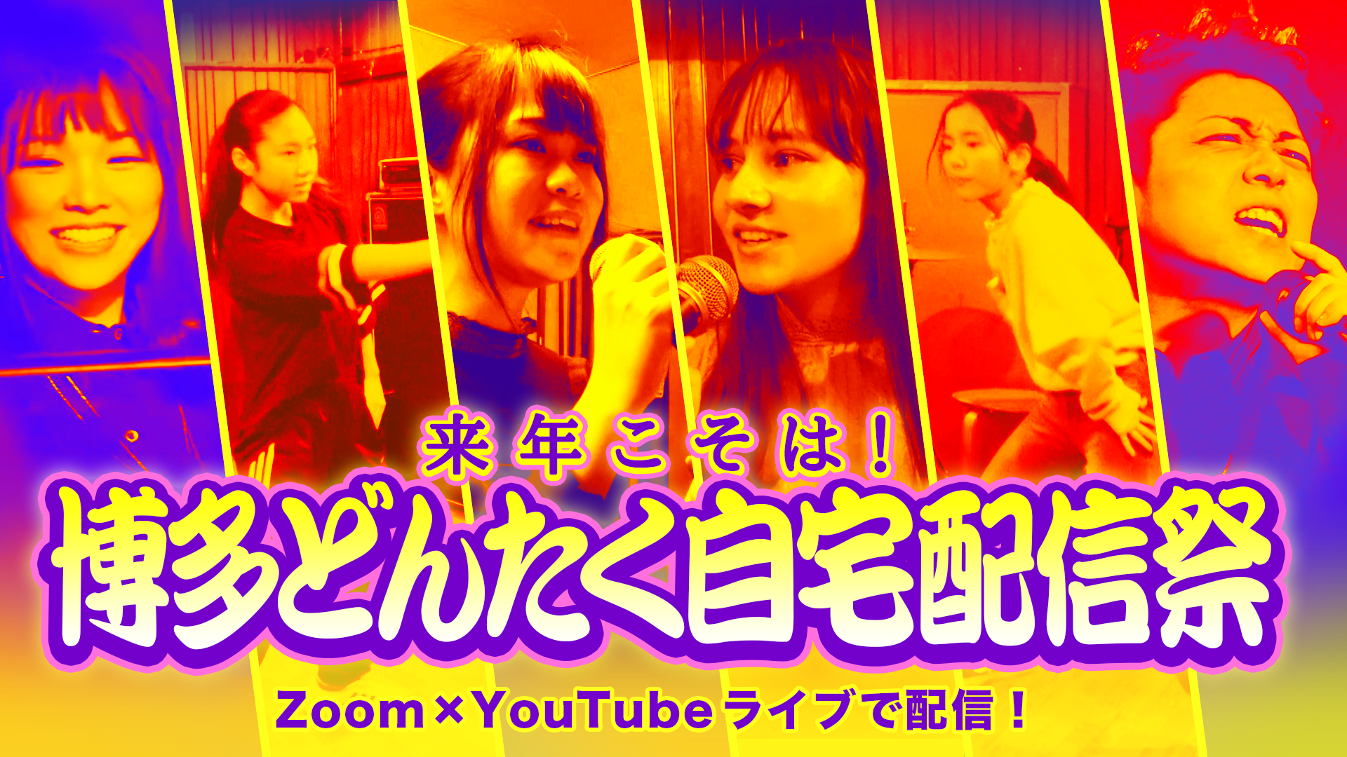

5/6(水)まで外出自粛要請が出ていますので、7人のアーティストが、各自の自宅等からZoom（Web会議ツール）でライブ出演し、その様子をYouTubeライブにて配信します。通常のYouTubeライブの場合、複数のアーティストが、別々の場所からの同時参加するのが難しいですが、ZoomとYouTubeライブを連携させることで、バラエティに富んだ複数アーティストの自宅間を繋いだYouTubeライブ配信を実現します。
なお、本配信祭は、アーティスト有志が、自分達に今出来ることとして活動するもので、「博多どんたく港まつり」を運営する福岡市民の祭り振興会の活動とは関係がありませんので、ご了承ください。『来年こそは博多どんたく自宅配信祭』の最新情報につきましては、参加予定アーティストのDELI-ZONE公式Twitter（https://twitter.com/_delizone）からも発信していく予定です。

配信予定URL：https://youtu.be/eGIRl0wA14o


■開催の想い
子供の頃から、「ぼんち可愛いや」(どんたく囃子）を聞いて育った私達にとって、新型コロナウィルス感染症が拡大する中、博多どんたくの中止が決定されたことに、悲しみや寂しさを隠せません。このような感染症は、現時点では、どのように収束するかは予想が難しい状況です。そこで、一定数以上が集まるイベントの自粛や中止が続いたとしても、持続可能なエンターテイメントとして、ライブ配信ならではの参加性を実現し、アーティストが継続的に活動できるインフラを創って参ります。この度、「ライブデリバリー事業」の一環として、「来年こそは博多どんたく自宅配信祭」を立ち上げることにしました。

無観客でライブを開催し、その様子を全国に向けてライブ配信することで、新型コロナウイルスの感染防止に配慮しつつ、アーティスト、クリエイターに活動の場を確保し、本来イベントで得られるはずだった感動体験を一人でも多くの人に届けます。

前回の「ふくおか街かど音楽配信祭」では、衛生対策(検温、消毒、マスク、アーティスト完全入れ替え、換気)を万全にして、全国津々浦々、ご自宅まで、どんたくの賑わいを届けるライブデリバリーを企画しました。今回は、外出自粛要請を受け、各アーティストの自宅をZoomで繋いで、YouTubeライブにて配信致します。

■配信実績：ふくおか街かど音楽配信祭について
『くるめ街かど音楽祭』が新型コロナウィルス感染症の拡大防止のため中止されたことを受け、株式会社リーボが提供するライブ配信サービス「RE/VEL live（リーベル・ライブ）」を活用し、福岡のアーティスト有志で3月15日（日）に実施したライブ配信イベントです。福岡のアーティスト「Natural Radio Station」「星屑ロンリネス」「SunSeaGo」「izumi ryota」「シバタヨシユキ」「DELI-ZONE」が熱いライブを届けました。ライブ配信で、のべ2,000人以上の方に見て頂き、現在もアーカイブ配信で3,000再生を超えて、伸び続けています。
アーカイブURL：https://youtu.be/E6jAIts3mkg
ふくおか街かど音楽配信祭にかける思いや、その模様は、KBC「シリタカ!」、FBS「めんたいワイド」、RKBラジオ「カリメン」でも取り上げて頂きました。

【出演予定アーティスト、クリエイター】2020/4/23時点
DELI-ZONE https://twitter.com/_delizone
グッドラックスリーがライブ空間（ZONE）をDeliveryするというコンセプトで立ち上げた音楽ユニット。ライブトレーラーで移動し、全国各地どこでもライブを楽しめるようにすることを計画中。YouTube配信1,400万再生を誇るLico Lionをサウンドプロデュースに迎え、福岡タッグで全世界に放つ。デビュー曲「HERO」を三ヶ国語バージョン（日本語、英語、タガログ語）で配信中。

『HERO～Japanese&English&Tagalog version～』ミュージックビデオ公開中
URL：https://youtu.be/HGqtJJTu-nA
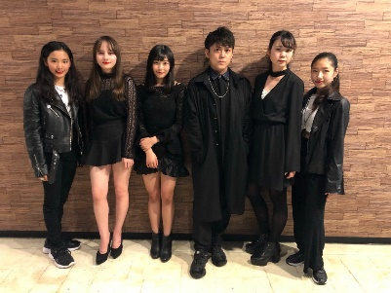

【運営会社】
社名： 株式会社グッドラックスリー
URL： https://www.gl-inc.jp/
設立： 2013年2月
事業所： 福岡県福岡市中央区天神3-14-31 天神リンデンビル2F
事業内容： ブロックチェーンのプロダクト・サービス企画 / 開発 / 運営、スマートフォンゲーム、アプリの企画 / 開発 / 運営、映像芸能事業

【本件に関するお問い合わせ】
株式会社グッドラックスリー 広報担当
お問い合わせフォームよりお問い合わせください
https://www.gl-inc.jp/contact_ir/

